***Литературная акция***

***«Я пишу сочинение»***



В соответствии с приказом комитета по образованию администрации городского округа «Город Калининград» от 22.03.2016 г. в МБОУ СОШ №3 прошла литературная акция «Я пишу сочинение», посвященная 71-й годовщине Победы и 70-летию Калининградской области среди обучающихся 8-11-х классов.

Обучающихся приветствовали полковник Щепин Ю.А., заместитель председателя городского Совета ветеранов, Скородумов Ю.С., ликвидатор последствий на ЧАЭС и Дудина Н.Л., депутат окружного Совета депутатов  г. Светлого. После напутственного слова гостей обучающиеся приступили к написанию сочинения. Всего в акции приняли участие – 53 обучающихся.

3 лучших сочинения отправлены на муниципальный этап.

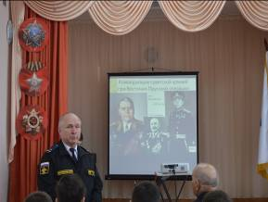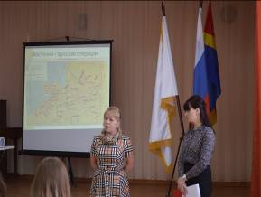

***Напутственные слова заместителя городского Совета ветеранов***

***Щепина Ю.А. и депутата окружного Совета депутатов Дудиной Н.Л.***